Ubuntu X-Window Qt4程式設計<三>
前言：
在上一篇文章中各位讀者不但已經認識Qt的signals/slots機制並且應用signals/slots機制撰寫簡易的關閉程式範例；而本次作者將要和各位讀者分享如何應用QDevelop/Qdesigner開發工具做出簡易的電子計算機程式範例。
- Qt類別介紹：
在開始進入本次主要的內容之前，就讓作者先來介紹一下本次程式範例會新用到的Qt類別，畢竟只有更了解認識Qt所提供的類別，如此用起來才會越來越順手。
1.1 QLineEdit類別：
QT- QObject 介紹
功能敘述 | 單行文本編輯器  允許用戶輸入和編輯單行的純文本的收集有用的編輯功能，包括撤消和重做，剪切和粘貼，和拖放
Include： | #include <QLineEdit>
繼承類別： | QWidget
屬性/成員變數：
共用等級： | 變數名稱： | 說明：
屬性 | acceptableInput : const bool | 這個屬性設定輸入是否符合輸入掩碼和驗證  默認情況下，此屬性為 true  setInputMask()  setValidator()
屬性 | alignment : Qt::Alignment | 這個屬性設定對期方向  Qt::Alignment alignment () const  void setAlignment ( Qt::Alignment flag )
屬性 | cursorPosition : int | 這個屬性設定遊標位置  int cursorPosition () const  void setCursorPosition ( int )
屬性 | DisplayText:const QString | 這個屬性設定顯示的資料  QString displayText () const
屬性 | dragEnabled : bool | 這個屬性設定是否支援拖拉動作  bool dragEnabled () const  void setDragEnabled ( bool b )
屬性 | echoMode : EchoMode | 這個屬性設定編輯回應模式  EchoMode echoMode () const  void setEchoMode ( EchoMode )
屬性 | frame : bool | 這個屬性設定是否行編輯繪製自己的框架  bool hasFrame () const  void setFrame ( bool )
屬性 | hasSelectedText : const bool | 這個屬性判斷是否有任何文字選擇  bool hasSelectedText () const
屬性 | inputMask : QString | 這個屬性設定輸入資料格式  QString inputMask () const  void setInputMask ( const QString & inputMask )
屬性 | maxLength : int | 這個屬性設定最大長度  int maxLength () const  void setMaxLength ( int )
屬性 | modified : bool | 這個屬性判斷資料是否被修改  bool isModified () const  void setModified ( bool )
屬性 | readOnly : bool | 這個屬性設定是否為讀  bool isReadOnly () const  void setReadOnly ( bool )
屬性 | redoAvailable : const bool | 這個屬性判斷資料是否可redo  bool isRedoAvailable () const
屬性 | selectedText : const QString | 這個屬性取得選擇文字  QString selectedText () const
屬性 | text : QString | 這個屬性取得編輯中的文字  QString text () const  void setText ( const QString & )
屬性 | undoAvailable : const bool | 這個屬性判斷是否支援undo  bool isUndoAvailable () const
屬性 | objectName : QString | 元件名稱  QString objectName () const  void setObjectName ( const QString & name )
成員函數：
共用等級： | 函數名稱： |  | 說明：
Public | QLineEdit::QLineEdit ( QWidget * parent = 0 ) |  | 建構子。
Public | QLineEdit::QLineEdit ( const QString & contents, QWidget * parent = 0 ) |  | 建構子。
Public | QLineEdit::~QLineEdit () |  | 解構子。
Public | void QLineEdit::backspace () |  | 如果沒有文字被選中，刪除字符左側的文本光標和光標移動一個位置到左邊。  如果任何文本被選中，遊標移動到開始選定文字和選定的文字將被刪除。
Public | void QLineEdit::clear () [slot] |  | 清除所有文字。
Public | QCompleter * QLineEdit::completer () const |  | 取得QCompleter的指標。
Public | void QLineEdit::contextMenuEvent ( QContextMenuEvent * event ) [virtual protected] |  | 下拉式選單事件。
Public | void QLineEdit::copy () const [slot]
Public | QMenu * QLineEdit::createStandardContextMenu () |  | 建立下拉式選單。
Public | void QLineEdit::cursorBackward ( bool mark, int steps = 1 ) |  | 將遊標回到步驟字符。  如果標記是真的感動了每個字符被添加到選擇，如果mark是假的選擇清除。
Public | void QLineEdit::cursorForward ( bool mark, int steps = 1 ) |  | 與上一函數相反。
Public | int QLineEdit::cursorPositionAt ( const QPoint & pos ) |  | 設定遊標位置。
Public | void QLineEdit::cursorPositionChanged ( int old, int new ) [signal] |  | 設定改變遊標位置
Public | QRect QLineEdit::cursorRect () const [protected] |  | 取得遊標選取的QRect值。
Public | void QLineEdit::cursorWordBackward ( bool mark ) |  | 將遊標移動一個Word後。
Public | void QLineEdit::cursorWordForward ( bool mark ) |  | 與上一函數相反
Public | void QLineEdit::cut () [slot] |  | 剪下文字。
Public | void QLineEdit::del () |  | 刪除文字。
Public | void QLineEdit::deselect () |  | 刪除選擇。
Public | void QLineEdit::editingFinished () [signal] |  | 這個信號被發射時，返回或Enter鍵被按下或行編輯失去焦點。
Public | void QLineEdit::end ( bool mark ) |  | 文字游標移動到行尾，除非它已經存在。
Public | void QLineEdit::getTextMargins ( int * left, int * top, int * right, int * bottom ) const |  | 取得Margins值。
Public | void QLineEdit::home ( bool mark ) |  | 移動遊標移動到文字開頭的行。
Public | void QLineEdit::insert ( const QString & newText ) |  | 加上一段文字。
Public | void QLineEdit::initStyleOption ( QStyleOptionFrame * option ) const [protected] |  | 設定Style值。
Public | void QLineEdit::keyPressEvent ( QKeyEvent * event ) [virtual protected] |  | 轉換給定的按鍵事件成為一個行編輯的行動。
Public | QSize QLineEdit::minimumSizeHint () const [virtual] |  | 回傳最小QSize值。
Public | void QLineEdit::paste () [slot] |  | 貼上。
Public | void QLineEdit::redo () [slot] |  | 復原。
Public | void QLineEdit::returnPressed () [signal] |  | 這個信號被發射時，返回或Enter鍵被按下時。
Public | void QLineEdit::selectAll () [slot] |  | 選擇全部的文字
Public | void QLineEdit::selectionChanged () [signal] |  | 這個信號被發射時選擇的變化。
Public | int QLineEdit::selectionStart () const |  | 回傳開始的位置值。
Public | void QLineEdit::setCompleter ( QCompleter * c ) |  | 設定Completer值。
Public | void QLineEdit::setSelection ( int start, int length ) |  | 指定選則的開始與長度。
Public | void QLineEdit::setTextMargins ( int left, int top, int right, int bottom ) |  | 設定Margins值。
Public | void QLineEdit::setValidator ( const QValidator * v ) |  | 設定Validator值。
Public | QSize QLineEdit::sizeHint () const [virtual] |  | 返回建議大小值
Public | void QLineEdit::textChanged ( const QString & text ) [signal] |  | 文字改變訊號。
Public | void QLineEdit::textEdited ( const QString & text ) [signal] |  | 文字編輯訊號。
Public | void QLineEdit::undo () [slot] |  | 取消復原。
Public | const QValidator * QLineEdit::validator () const |  | 取得QValidator值。
1.2 QString類別：
QT- QString 介紹
功能敘述 | 供了一個 Unicode字串
Include： | #include <QString>
繼承類別： | QConstString，QDBusObjectPath，QDBusSignature.
屬性/成員變數：
共用等級： | 變數名稱： | 說明：
屬性 | 無
成員函數：
共用等級： | 函數名稱： |  | 說明：
public | QString () |  | 建構子
public | QString ( const QChar * unicode, int size ) |  | 建構子
public | QString ( QChar ch ) |  | 建構子
public | QString ( int size, QChar ch ) |  | 建構子
public | QString ( const QLatin1String & str ) |  | 建構子
public | QString ( const QString & other ) |  | 建構子
public | QString ( const char * str ) |  | 建構子
public | QString ( const QByteArray & ba ) |  | 建構子
public | ~QString () |  | 解構子
public | QString & append ( const QString & str ) |  | 字串相加
public | QString & append ( const QStringRef & reference ) |  | 字串相加
public | QString & append ( const QLatin1String & str ) |  | 字串相加
public | QString & append ( const QByteArray & ba ) |  | 字串相加
public | QString & append ( const char * str ) |  | 字串相加
public | QString & append ( QChar ch ) |  | 字串相加
public | QString arg ( const QString & a, int fieldWidth = 0, const QChar & fillChar = QLatin1Char( ' ' ) ) const |  | 字串替換
public | QString arg ( const QString & a1, const QString & a2 ) const |  | 字串替換
public | QString arg ( const QString & a1, const QString & a2, const QString & a3 ) const |  | 字串替換
public | QString arg ( const QString & a1, const QString & a2, const QString & a3, const QString & a4 ) const |  | 字串替換
public | QString arg ( const QString & a1, const QString & a2, const QString & a3, const QString & a4, const QString & a5 ) const |  | 字串替換
public | QString arg ( const QString & a1, const QString & a2, const QString & a3, const QString & a4, const QString & a5, const QString & a6 ) const |  | 字串替換
public | QString arg ( const QString & a1, const QString & a2, const QString & a3, const QString & a4, const QString & a5, const QString & a6, const QString & a7 ) const |  | 字串替換
public | QString arg ( const QString & a1, const QString & a2, const QString & a3, const QString & a4, const QString & a5, const QString & a6, const QString & a7, const QString & a8 ) const |  | 字串替換
public | QString arg ( const QString & a1, const QString & a2, const QString & a3, const QString & a4, const QString & a5, const QString & a6, const QString & a7, const QString & a8, const QString & a9 ) const |  | 字串替換
public | QString arg ( int a, int fieldWidth = 0, int base = 10, const QChar & fillChar = QLatin1Char( ' ' ) ) const |  | 字串替換
public | QString arg ( uint a, int fieldWidth = 0, int base = 10, const QChar & fillChar = QLatin1Char( ' ' ) ) const |  | 字串替換
public | QString arg ( long a, int fieldWidth = 0, int base = 10, const QChar & fillChar = QLatin1Char( ' ' ) ) const |  | 字串替換
public | QString arg ( ulong a, int fieldWidth = 0, int base = 10, const QChar & fillChar = QLatin1Char( ' ' ) ) const |  | 字串替換
public | QString arg ( qlonglong a, int fieldWidth = 0, int base = 10, const QChar & fillChar = QLatin1Char( ' ' ) ) const |  | 字串替換
public | QString arg ( qulonglong a, int fieldWidth = 0, int base = 10, const QChar & fillChar = QLatin1Char( ' ' ) ) const |  | 字串替換
public | QString arg ( short a, int fieldWidth = 0, int base = 10, const QChar & fillChar = QLatin1Char( ' ' ) ) const |  | 字串替換
public | QString arg ( ushort a, int fieldWidth = 0, int base = 10, const QChar & fillChar = QLatin1Char( ' ' ) ) const |  | 字串替換
public | QString arg ( QChar a, int fieldWidth = 0, const QChar & fillChar = QLatin1Char( ' ' ) ) const |  | 字串替換
public | QString arg ( char a, int fieldWidth = 0, const QChar & fillChar = QLatin1Char( ' ' ) ) const |  | 字串替換
public | QString arg ( double a, int fieldWidth = 0, char format = 'g', int precision = -1, const QChar & fillChar = QLatin1Char( ' ' ) ) const |  | 字串替換
public | const QChar at ( int position ) const |  | 回傳特定位置的字元
public | iterator begin () |  | 回傳an STL-style iterator
public | const_iterator begin () const
public | int capacity () const |  | 回傳可配置的最大空間
public | void chop ( int n ) |  | 從字串末端刪除N個字元
public | void clear () |  | 清空字串
public | int compare ( const QString & other ) const |  | 字串長度比較
public | int compare ( const QString & other, Qt::CaseSensitivity cs ) const |  | 字串長度比較
public | int compare ( const QLatin1String & other, Qt::CaseSensitivity cs = Qt::CaseSensitive ) const |  | 字串長度比較
public | int compare ( const QStringRef & ref, Qt::CaseSensitivity cs = Qt::CaseSensitive ) const |  | 字串長度比較
public | const_iterator constBegin () const |  | 回傳an STL-style iterator
public | const QChar * constData () const |  | 回傳字串指標
public | const_iterator constEnd () const |  | 回傳an STL-style iterator
public | bool contains ( const QString & str, Qt::CaseSensitivity cs = Qt::CaseSensitive ) const |  | 判斷該字串內是否包含傳入的字串str內容
public | bool contains ( QChar ch, Qt::CaseSensitivity cs = Qt::CaseSensitive ) const |  | 判斷該字串內是否包含傳入的字串str內容
public | bool contains ( const QRegExp & rx ) const |  | 判斷該字串內是否包含傳入的字串str內容
public | bool contains ( QRegExp & rx ) const |  | 判斷該字串內是否包含傳入的字串str內容
public | int count ( const QString & str, Qt::CaseSensitivity cs = Qt::CaseSensitive ) const |  | 計算串入字串在該字串出現的次數
public | int count ( QChar ch, Qt::CaseSensitivity cs = Qt::CaseSensitive ) const |  | 計算串入字串在該字串出現的次數
public | int count ( const QRegExp & rx ) const |  | 計算串入字串在該字串出現的次數
public | int count () const |  | 計算串入字串在該字串出現的次數
public | QChar * data () |  | 回傳字串指標
public | const QChar * data () const |  | 回傳字串指標
public | iterator end () |  | 回傳an STL-style iterator
public | const_iterator end () const |  | 回傳an STL-style iterator
public | bool endsWith ( const QString & s, Qt::CaseSensitivity cs = Qt::CaseSensitive ) const |  | 判斷該字串結尾是否和傳入字串相同
public | bool endsWith ( const QLatin1String & s, Qt::CaseSensitivity cs = Qt::CaseSensitive ) const |  | 判斷該字串結尾是否和傳入字串相同
public | bool endsWith ( const QChar & c, Qt::CaseSensitivity cs = Qt::CaseSensitive ) const |  | 判斷該字串結尾是否和傳入字串相同
public | QString & fill ( QChar ch, int size = -1 ) |  | 將傳入字元填滿整個字串
public | int indexOf ( const QString & str, int from = 0, Qt::CaseSensitivity cs = Qt::CaseSensitive ) const |  | 回傳傳入字串在該字串出現的位置
public | int indexOf ( const QLatin1String & str, int from = 0, Qt::CaseSensitivity cs = Qt::CaseSensitive ) const |  | 回傳傳入字串在該字串出現的位置
public | int indexOf ( QChar ch, int from = 0, Qt::CaseSensitivity cs = Qt::CaseSensitive ) const |  | 回傳傳入字串在該字串出現的位置
public | int indexOf ( const QRegExp & rx, int from = 0 ) const |  | 回傳傳入字串在該字串出現的位置
public | int indexOf ( QRegExp & rx, int from = 0 ) const |  | 回傳傳入字串在該字串出現的位置
public | QString & insert ( int position, const QString & str ) |  | 將傳入字串在特定位置填入該字串
public | QString & insert ( int position, const QLatin1String & str ) |  | 將傳入字串在特定位置填入該字串
public | QString & insert ( int position, const QChar * unicode, int size ) |  | 將傳入字串在特定位置填入該字串
public | QString & insert ( int position, QChar ch ) |  | 將傳入字串在特定位置填入該字串
public | bool isEmpty () const |  | 判斷是否為空字串[空白符號為TRUE]
public | bool isNull () const |  | 判斷是否為空字串
public | int lastIndexOf ( const QString & str, int from = -1, Qt::CaseSensitivity cs = Qt::CaseSensitive ) const |  | 回傳傳入字串在該字串從後數來面出現的位置
public | int lastIndexOf ( const QLatin1String & str, int from = -1, Qt::CaseSensitivity cs = Qt::CaseSensitive ) const |  | 回傳傳入字串在該字串從後數來面出現的位置
public | int lastIndexOf ( QChar ch, int from = -1, Qt::CaseSensitivity cs = Qt::CaseSensitive ) const |  | 回傳傳入字串在該字串從後數來面出現的位置
public | int lastIndexOf ( const QRegExp & rx, int from = -1 ) const |  | 回傳傳入字串在該字串從後數來面出現的位置
public | int lastIndexOf ( QRegExp & rx, int from = -1 ) const |  | 回傳傳入字串在該字串從後數來面出現的位置
public | QString left ( int n ) const |  | 從左數來取N的字元
public | QString leftJustified ( int width, QChar fill = QLatin1Char( ' ' ), bool truncate = false ) const |  | 取出指定字串位置的內容
public | QStringRef leftRef ( int n ) const |  | 取出指定字串位置的內容
public | int length () const |  | 計算長度
public | int localeAwareCompare ( const QStringRef & other ) const |  | 比較字串長度
public | int localeAwareCompare ( const QString & other ) const |  | 比較字串長度
public | QString mid ( int position, int n = -1 ) const |  | 取出指定字串位置的內容
public | QStringRef midRef ( int position, int n = -1 ) const |  | 取出指定字串位置的內容
public | QString normalized ( NormalizationForm mode ) const |  | 設定字串編碼
public | QString normalized ( NormalizationForm mode, QChar::UnicodeVersion version ) const |  | 設定字串編碼
public | QString & prepend ( const QString & str ) |  | 在該字串的前面加上另一段字串
public | QString & prepend ( const QLatin1String & str ) |  | 在該字串的前面加上另一段字串
public | QString & prepend ( const QByteArray & ba ) |  | 在該字串的前面加上另一段字串
public | QString & prepend ( const char * str ) |  | 在該字串的前面加上另一段字串
public | QString & prepend ( QChar ch ) |  | 在該字串的前面加上另一段字串
public | void push_back ( const QString & other ) |  | 把一段字串加在該字串之後
public | void push_back ( QChar ch ) |  | 在該字串的前面加上另一段字串
public | void push_front ( const QString & other ) |  | 在該字串的前面加上另一段字串
public | void push_front ( QChar ch ) |  | 在該字串的前面加上另一段字串
public | QString & remove ( int position, int n ) |  | 刪除字串內的字元
public | QString & remove ( QChar ch, Qt::CaseSensitivity cs = Qt::CaseSensitive ) |  | 刪除字串內的字元
public | QString & remove ( const QString & str, Qt::CaseSensitivity cs = Qt::CaseSensitive ) |  | 刪除字串內的字元
public | QString & remove ( const QRegExp & rx ) |  | 刪除字串內的字元
public | QString repeated ( int times ) const |  | 將字串自行複製
public | QString & replace ( int position, int n, const QString & after ) |  | 替會字串內的字元
public | QString & replace ( int position, int n, const QChar * unicode, int size ) |  | 替會字串內的字元
public | QString & replace ( int position, int n, QChar after ) |  | 替會字串內的字元
public | QString & replace ( const QString & before, const QString & after, Qt::CaseSensitivity cs = Qt::CaseSensitive ) |  | 替會字串內的字元
public | QString & replace ( const QChar * before, int blen, const QChar * after, int alen, Qt::CaseSensitivity cs = Qt::CaseSensitive ) |  | 替會字串內的字元
public | QString & replace ( QChar ch, const QString & after, Qt::CaseSensitivity cs = Qt::CaseSensitive ) |  | 替會字串內的字元
public | QString & replace ( QChar before, QChar after, Qt::CaseSensitivity cs = Qt::CaseSensitive ) |  | 替會字串內的字元
public | QString & replace ( const QLatin1String & before, const QLatin1String & after, Qt::CaseSensitivity cs = Qt::CaseSensitive ) |  | 替會字串內的字元
public | QString & replace ( const QLatin1String & before, const QString & after, Qt::CaseSensitivity cs = Qt::CaseSensitive ) |  | 替會字串內的字元
public | QString & replace ( const QString & before, const QLatin1String & after, Qt::CaseSensitivity cs = Qt::CaseSensitive ) |  | 替會字串內的字元
public | QString & replace ( QChar c, const QLatin1String & after, Qt::CaseSensitivity cs = Qt::CaseSensitive ) |  | 替會字串內的字元
public | QString & replace ( const QRegExp & rx, const QString & after ) |  | 替會字串內的字元
public | void reserve ( int size ) |  | 配置記憶體大小
public | void resize ( int size ) |  | 配置記憶體大小
public | QString right ( int n ) const |  | 擷取右邊N個字元
public | QString rightJustified ( int width, QChar fill = QLatin1Char( ' ' ), bool truncate = false ) const |  | 補足字元數
public | QStringRef rightRef ( int n ) const |  | 擷取左邊N個字元
public | QString section ( QChar sep, int start, int end = -1, SectionFlags flags = SectionDefault ) const |  | 字串拆解
public | QString section ( const QString & sep, int start, int end = -1, SectionFlags flags = SectionDefault ) const |  | 字串拆解
public | QString section ( const QRegExp & reg, int start, int end = -1, SectionFlags flags = SectionDefault ) const |  | 字串拆解
public | QString & setNum ( int n, int base = 10 ) |  | 數字轉字串
public | QString & setNum ( uint n, int base = 10 ) |  | 數字轉字串
public | QString & setNum ( long n, int base = 10 ) |  | 數字轉字串
public | QString & setNum ( ulong n, int base = 10 ) |  | 數字轉字串
public | QString & setNum ( qlonglong n, int base = 10 ) |  | 數字轉字串
public | QString & setNum ( qulonglong n, int base = 10 ) |  | 數字轉字串
public | QString & setNum ( short n, int base = 10 ) |  | 數字轉字串
public | QString & setNum ( ushort n, int base = 10 ) |  | 數字轉字串
public | QString & setNum ( double n, char format = 'g', int precision = 6 ) |  | 數字轉字串
public | QString & setNum ( float n, char format = 'g', int precision = 6 ) |  | 數字轉字串
public | QString & setUnicode ( const QChar * unicode, int size ) |  | 設定字元編碼
public | QString & setUtf16 ( const ushort * unicode, int size ) |  | 設定字元編碼
public | QString simplified () const |  | 去除控制字元
public | int size () const |  | 擷取字串長度
public | QStringList split ( const QString & sep, SplitBehavior behavior = KeepEmptyParts, Qt::CaseSensitivity cs = Qt::CaseSensitive ) const |  | 字串拆解
public | QStringList split ( const QChar & sep, SplitBehavior behavior = KeepEmptyParts, Qt::CaseSensitivity cs = Qt::CaseSensitive ) const |  | 字串拆解
public | QStringList split ( const QRegExp & rx, SplitBehavior behavior = KeepEmptyParts ) const |  | 字串拆解
public | void squeeze () |  | 釋放記憶體
public | bool startsWith ( const QString & s, Qt::CaseSensitivity cs = Qt::CaseSensitive ) const |  | 判斷傳入字串S是否為該字串的字首
public | bool startsWith ( const QLatin1String & s, Qt::CaseSensitivity cs = Qt::CaseSensitive ) const |  | 判斷傳入字串S是否為該字串的字首
public | bool startsWith ( const QChar & c, Qt::CaseSensitivity cs = Qt::CaseSensitive ) const |  | 判斷傳入字串S是否為該字串的字首
public | QByteArray toAscii () const |  | 將字串轉成Ascii
public | QString toCaseFolded () const |  | 將字串轉小寫
public | double toDouble ( bool * ok = 0 ) const |  | 將字串轉成Double
public | float toFloat ( bool * ok = 0 ) const |  | 將字串轉成Float
public | int toInt ( bool * ok = 0, int base = 10 ) const |  | 將字串轉成Int
public | long toLong ( bool * ok = 0, int base = 10 ) const |  | 將字串轉成Long
public | QString toLower () const |  | 將字串轉小寫
public | short toShort ( bool * ok = 0, int base = 10 ) const |  | 將字串轉成Short
public | std::string toStdString () const |  | 將字串轉成Short
public | std::wstring toStdWString () const |  | 將字串轉成std::string
public | uint toUInt ( bool * ok = 0, int base = 10 ) const |  | 將字串轉成std::wstring
public | ulong toULong ( bool * ok = 0, int base = 10 ) const |  | 將字串轉成ULong
public | ushort toUShort ( bool * ok = 0, int base = 10 ) const |  | 將字串轉成UShort
public | QVector<uint> toUcs4 () const |  | 將字串轉成Ucs4
public | QString toUpper () const |  | 將字串轉大寫
public | QByteArray toUtf8 () const |  | 將字串轉成Utf8
public | int toWCharArray ( wchar_t * array ) const |  | 將字串轉成WCharArray
public | QString trimmed () const |  | 去除換行字元
public | void truncate ( int position ) |  | 保留設定長度
public | int localeAwareCompare ( const QString & s1, const QStringRef & s2 ) |  | 字串長度比較
public | QString number ( long n, int base = 10 ) |  | 數值轉字串
public | QString number ( double n, char format = 'g', int precision = 6 ) |  | 數值轉字串
public | QString number ( ulong n, int base = 10 ) |  | 數值轉字串
public | QString number ( int n, int base = 10 ) |  | 數值轉字串
public | QString number ( uint n, int base = 10 ) |  | 數值轉字串
public | QString number ( qlonglong n, int base = 10 ) |  | 數值轉字串
public | QString number ( qulonglong n, int base = 10 ) |  | 數值轉字串

- QDevelop/QDesigner介紹：
在介紹完本次會用到的類別之後，接下來就要介紹在本系列文章第一篇所安裝的整合開發環境，也是本次的重點技術之一「QDevelop/QDesigner」。
2.1 QDesigner：
QDesigner是Qt快速開發人機介面的主要工具，目前所有在Linux上主流Qt的IDE工具都是整合該軟體，如KDevelop、Qt Creator與本系列文章所選擇的QDevelop都是和QDesigner整合，所以如果要快速開發Qt的人機介面就必須對QDesigner有所相當程度的熟悉。
接下來讓作者好好介紹一下QDesigner的介面配置與基本操作吧，下圖為專裝在Ubuntu的QDesigner完整介面。
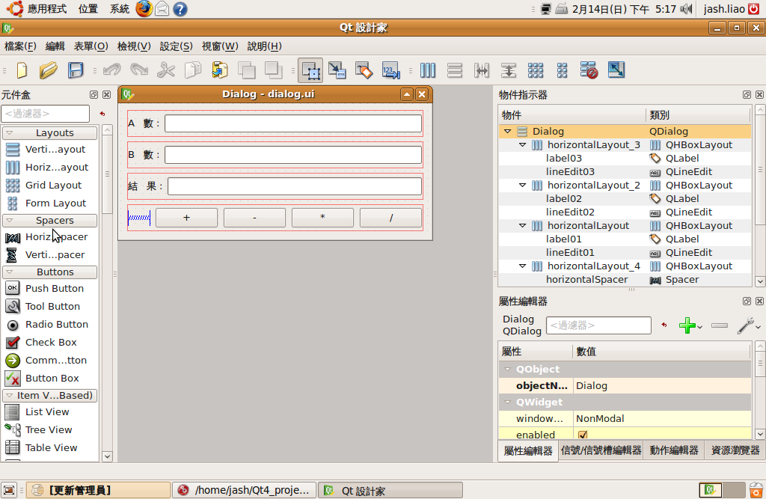
圖一：QDesigner完整介面圖
QDesigner的軟體主要可分為下列幾個功能部份來說明，首先是主功能表，如圖二所示，它包含所有QDesigner提供的功能，並且分門別類有七個主選項。
圖二：QDesigner-主功能表圖
第二個部份是在主功能表下方的Tool Bar，如圖三所示，它包含QDesigner常用功能如開新檔、儲存，切換元件編輯模式與事件編輯模式等等。
圖三：QDesigner-Tool Bar圖
第三個部份是元件盒，如圖四所示，它包含所有Qt提供的GUI元件，User可以依照需求自行用滑鼠拖拉元件到主編輯區中。
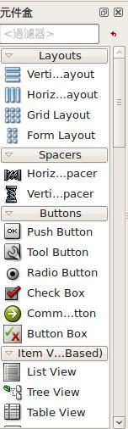
圖四：QDesigner-元件盒圖
第四個部份是物件指示器，如圖五所示，它會顯示所有在主編輯區內的物件名稱、物件相對應類型與所屬階層關係。
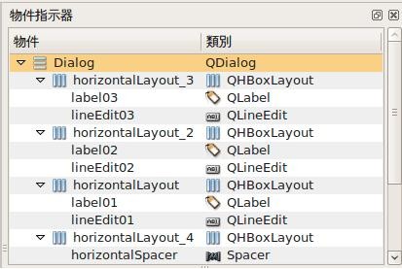
圖五：QDesigner-物件指示器圖
第五個部份是元件調整編輯器，如圖六所示，它包含所有元件調整相關的編輯器，如信號與信號槽編輯器、屬性編輯器、資源檔編輯器等等。
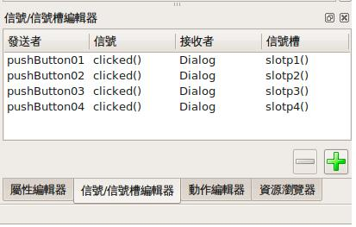
圖六：QDesigner-元件調整編輯器圖
第六個部份是主編輯區，如圖七所示，它是整個QDesigner的核心，其功能再呈現所有物件的排版與呈現，讓GUI的設計視覺化。
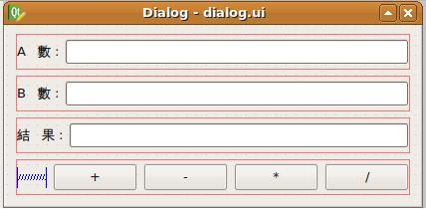
圖七：QDesigner-主編輯區圖
2.2 QDevelop介紹：
QDevelop是一套Qt整合開發工具(IDE)，它就有如微軟上的Visual C++，其介面如圖八所示。
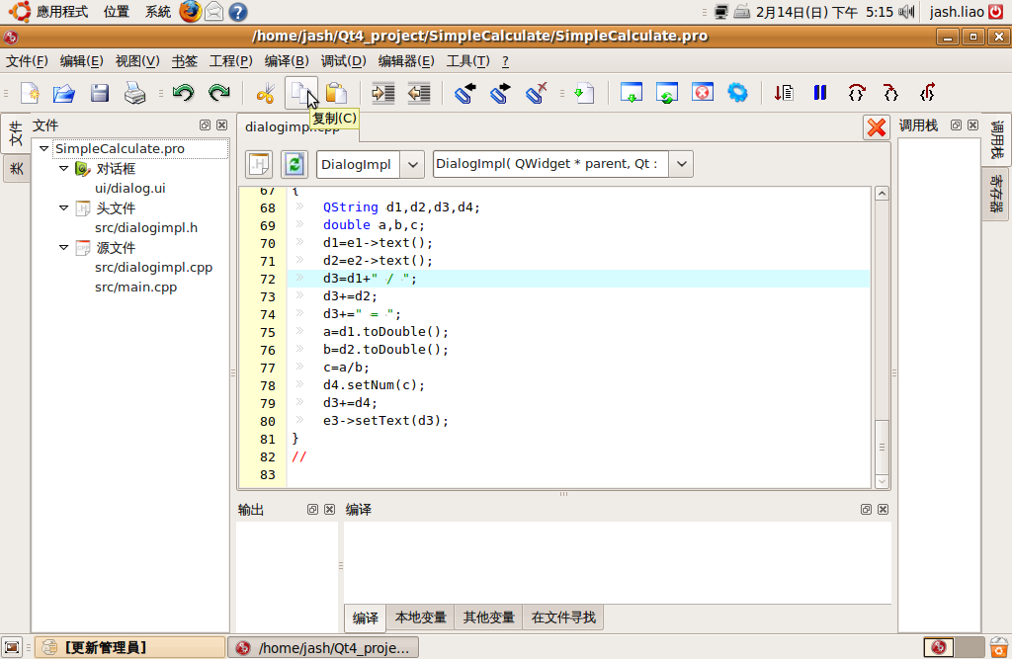
圖八：QDevelop介面圖
若以功能區分大致上可分為四區，分別為第一部分的主功能表與Tool Bar，如圖九所示，它包含所有QDevelop提供的功能，如建立新專案、編譯/執行程式碼等。
圖九：QDevelop-主功能表與Tool Bar圖
第二部份的文件與類別檢視區，如圖十所示，其功能為查看目前專案內所有控管的文件與包含在文件內的類別資訊。
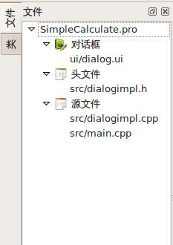
圖十：QDevelop-文件與類別檢視區圖
第三部份的程式碼編輯區，如圖十一所示，其功能為當透過滑鼠點選指定的類別或檔案時，提供修改檔案內容的主要空間。
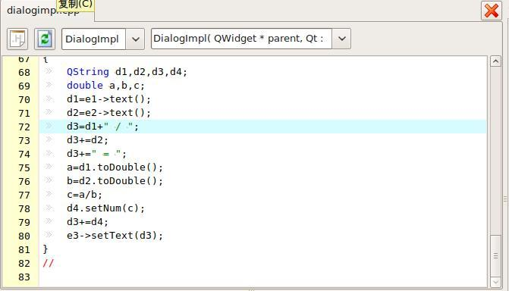
圖十一：QDevelop-程式碼編輯區圖
最後一部份的除錯訊息檢測區，如圖十二所示，其功能為當使用者選擇編譯、除錯或執行時顯示其過程資訊的地方。
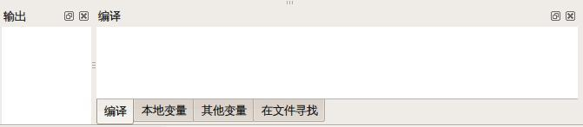
圖十二：QDevelop除錯訊息檢測區圖
- 建立簡易的電子計算機程式專案與GUI設計：
看完前面兩章的基本基礎後，終於又到了寫程式的部份，沒錯這一次程式，作者就要透過QDevelop建立一個Qt的專案，並且透過專案內產生的ui檔配合QDesigner快速建立對應的GUI，最後再利用QDevelop撰寫對應程式並且編譯與執行完成本次的作品。
3.1利用QDevelop建立一個Qt的專案
首先在Ubuntu->應用程式->軟體開發中選擇QDevelop並執行，畫面如圖十三所示。
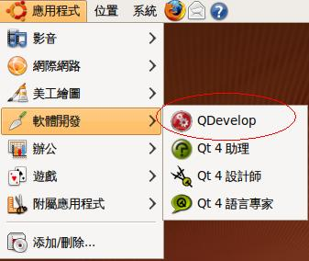
圖十三：執行QDevelop 01圖
當QDevelop開啟後，其畫面如圖十四所示，在QDevelop內沒有顯示任何專案訊息，如圖八所示，因為這是我們第一次使用，如果讀者之前已經用過它建立專案，則在啟動時會載入前一個專案。
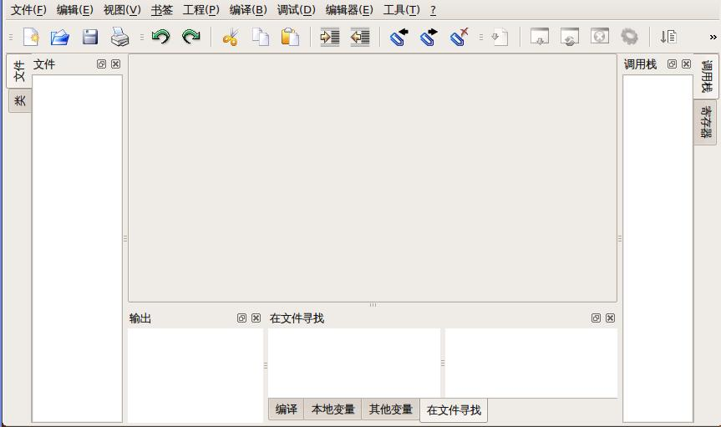
圖十四：執行QDevelop 02圖
在QDevelop開啟後就請讀者在它的主功能表的工程選單，點選新建工程，之後畫面會如圖十五所示。
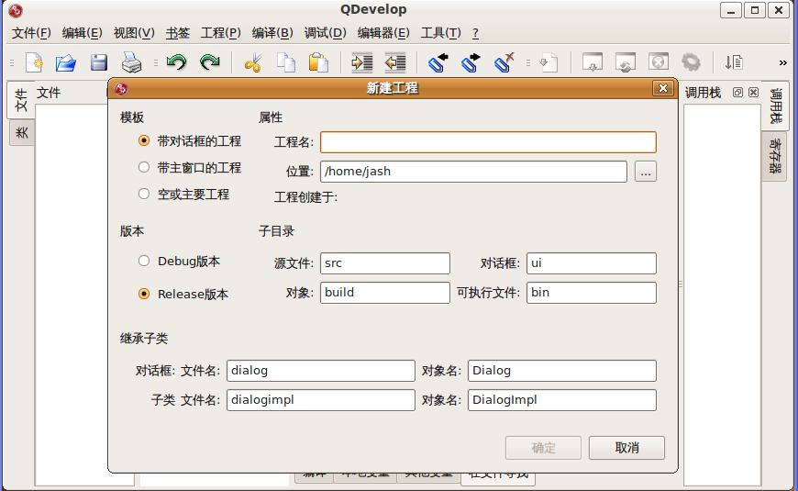
圖十五：執行QDevelop 建立專案 01圖
接下來請各位讀者在工程名中填入SimpleCalculate且修改專案存放路徑到我們前一篇的專案目錄Qt4_project，這時候新建工程的對話盒的確定按鈕就從原本的禁止使用變成可以執行，如圖十六所示。
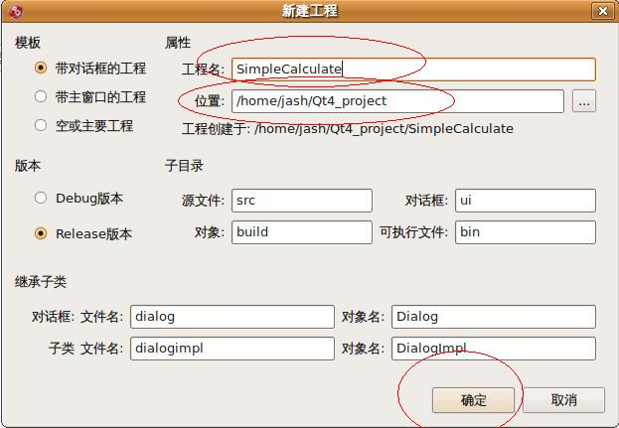
圖十六：執行QDevelop 建立專案 02圖
在點選確定之後，此時文件與類別檢視區中新增了相關的程式碼，QDevelop的畫面如圖十七所示。
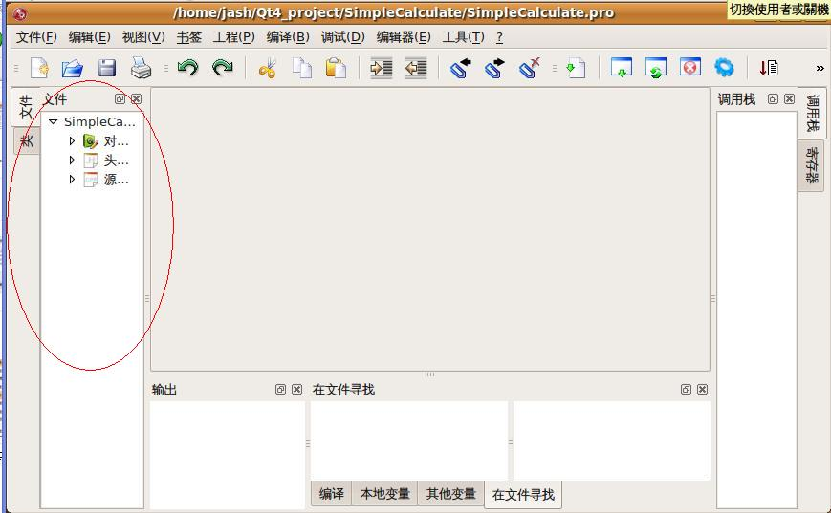
圖十七：執行QDevelop 建立專案 03圖
3.2在ui檔上新增元件
完成建立專案之後，接下來我們要開始編輯GUI，所以首先請各位讀者在QDevelop的文件與類別檢視區中展開對話盒的選項，如圖十八所示。
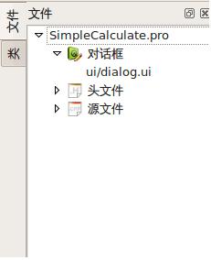
圖十八：編輯ui檔案01圖
第二步，用滑鼠在ui/dialog.ui點選兩下，此時QDevelop會呼叫QDesigner開起該檔案，畫面如圖十九所示。
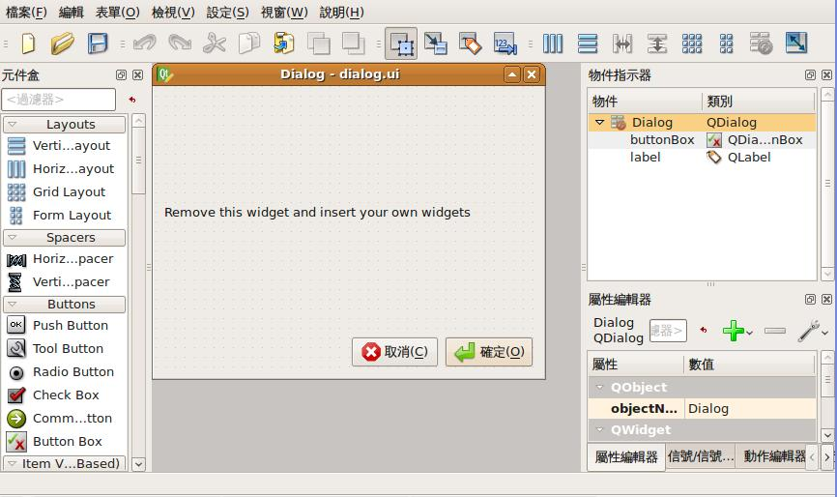
圖十九：編輯ui檔案02圖
在QDesigner開啟該ui檔後，各會讀者會發現在預設的ui檔中對話盒已經放置兩個元件，因此點選請用滑鼠依序點選兩個元件並且刪除，結果如圖二十所示。
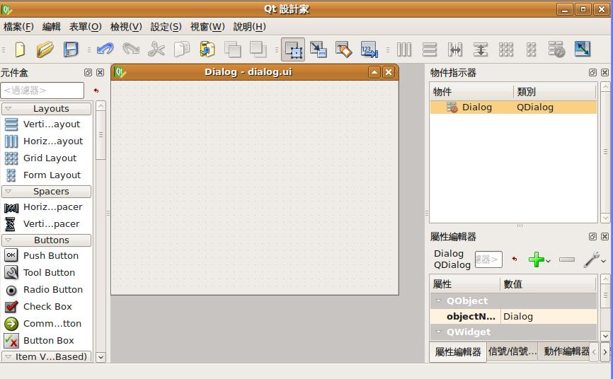
圖二十：編輯ui檔案03圖
3.2.1調整對話盒大小並將元件排版
完成刪除原本對話盒上的元件之後，接下來請各位讀者自行從元件盒上拖拉三個Label元件、三個LineEdit元件與四個PushButton元件並且依照自己喜好調整相關元件位置與大小，如圖二十一所示。
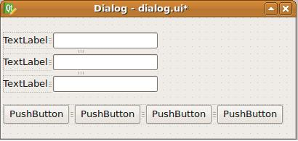
02
03
04
05
06
07
08
09
10
01
圖二十一：編輯ui檔案04圖
3.2.2修改其屬性
將元件依照下表配合圖二十一的標示，將相關屬性修改完成，結果如圖二十二所示。
編號 | 名稱 | 標題
01 | label | A 數 ：
02 | label_2 | B 數 ：
03 | label_3 | 結 果 ：
04 | lineEdit01 | 空
05 | lineEdit02 | 空
06 | lineEdit03 | 空
07 | pushButton01 | +
08 | pushButton02 | -
09 | pushButton03 | *
10 | pushButton04 | /
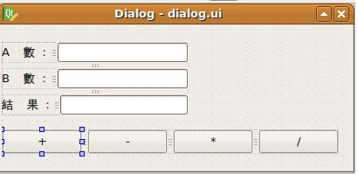
圖二十二：編輯ui檔案05圖
- 簡易的電子計算機程式範例實作與說明：
在完成GUI設計之後，接下來就是賦予GUI生命力，沒錯就是撰寫相關程式，又因為是作者是介紹使用QDevelop和QDesigner整合開發，所以在程式開發時也會因為開發工具將分成兩大部分來實現；QDesigner是實現slot函數與signal的對應部分宣告；QDevelop則是實現所有動作相關程式，以下就讓作者來分別說明如何操作這兩套軟體吧。
4.1新增ui檔內的slot函數宣告
為了建立四個pushButton的動作，因此我們要建立四個slot函數宣告，其步驟如下。
首先用滑鼠在對話盒空白處點選右鍵呼叫快速功能表，結果如圖二十三所示。
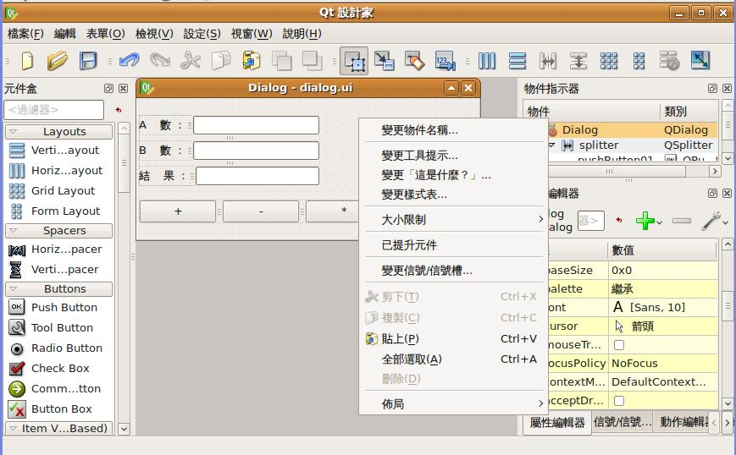
圖二十三：程式範例實做01圖
第二步選擇快速功能表中的『變更信號/信號槽…』，結果如圖二十四所示。
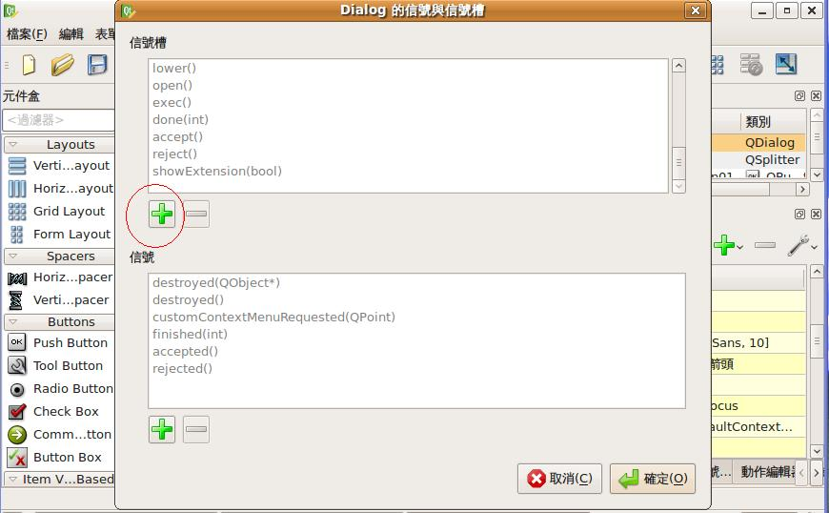
圖二十四：程式範例實做02圖
第三步選擇圖二十四中紅色框的按鈕並且依序建立四個slot函數宣告如下，結果如圖二十五所示。
元件名稱 | slot函數宣告
pushButton01 | void slotp1();
pushButton02 | void slotp2();
pushButton03 | void slotp3();
pushButton04 | void slotp4();
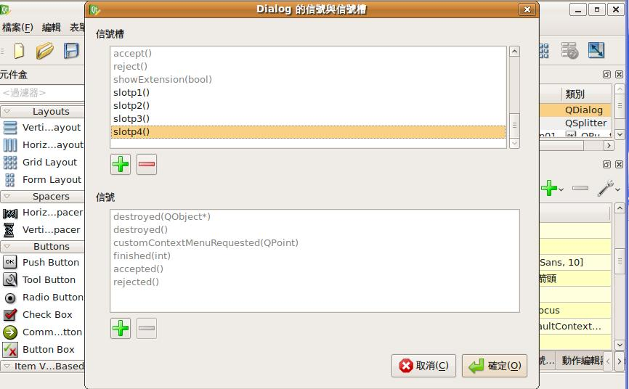
圖二十五：程式範例實做03圖
4.2建立ui檔內的slot函數與signal的對應
在建立完slot函數宣告之後，接下來就是建立與signal的對應關係，其步驟如下。
首先先將QDesigner-元件調整編輯器切換到信號與信號槽編輯器的頁籤，結果如圖二十六所示。
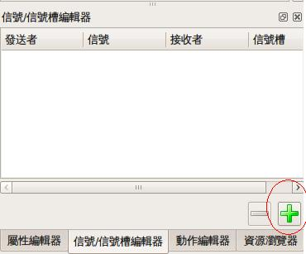
圖二十六：程式範例實做04圖
第二步選擇圖二十六中紅色框的按鈕並且依序建立對應關係，結果如圖二十七所示。
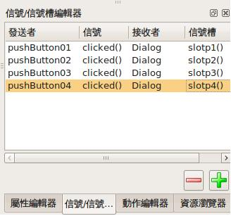
圖二十七：程式範例實做05圖
4.3建立主程式
在完成QDesigner的程式設計部分，接下來當然是切換回QDevelop開始新增相關程式。
4.3.1修改dialogimpl.h檔
在dialogimpl.h檔要新增兩個部份，一部分是用來mapping GUI的元件的變數宣告，另一部分是mapping GUI的slot函數的函數宣告，其新增的程式碼如附件內容所示。
4.3.2修改dialogimpl.cpp檔
完成dialogimpl.h檔要新增部份之後，接下來就是實現用來mapping GUI的元件的變數與實現元件slot函數的程式碼，其新增的程式碼如附件內容所示。
4.4 程式分析
各位讀者如果已經按照作者的新增步驟依序完成本次所有程式碼之後，接下來就是了解相關程式碼的動作流程。關於這一部份，作者一樣將要分成兩部份來詳細說明。
4.4.1 實現mapping GUI的元件的變數之程式分析
這一部分老實說是可有可無的程式碼，但為何作者要撰寫呢？其實是因為開發工具有相關限制(它不提供兩層物件的函數/屬性之提示功能)，所以在撰寫上所有程式設計師都必須熟練(熟背)所有常用成員函數，這對於初學者來說是很痛苦的，因此為了程式碼撰寫方便(會有提示功能)，作者才要先在dialogimpl.h中建立相關變數宣告程式碼，並在dialogimpl.cpp的建構函數新增對應的程式，如此一來，再接下來主程式實現時，只要依照開發工具提示來撰寫相關程式碼即可。
4.4.2 實現元件slot函數之程式分析
由於本次是撰寫很簡單的四則運算程式，所以其實四個slot函數的程式碼，只要了解其中一個即可，有鑑於此作者決定來分析slotp1()函數。
在slotp1()函數中，一開始作者先宣告4個QString變數分別為d1,d2,d3,d4，這些變數分別用來接收資料與組合輸出資料之用。第二步宣告3個double變數分別為 a,b,c這些變數分別用將接收資料變成數字與儲存運算的結果。第三步將要準備顯示結果文字的前段部份例如『A + B =』，利用QString提供的功能做組合，其程式碼為附件程式編號20到編號24行。第四步將結果運算出來並且轉為字串，最後在整合到顯示字串，其程式碼為附件程式編號25到編號27行。第五步將以組合完成的字串指定到物件上來顯示，其程式碼為附件程式編號28行。
4.5程式編譯與執行
在上述所有工作都完成之後，當然就是將程式碼變成可執行的程式，這時一定有讀者會問，難道又要開啟終端機來進行程式編譯嗎？其實不用，因為QDevelop是一套整合C++編譯器與C++連結器的IDE工具。
所以當我們將相關程式碼都寫好並存檔之後，只要點選主功能表中編譯選項，再點選它的子選項-重新建構，即可進行編譯，等到編譯完成如果沒有錯誤，即可點選主功能表中調用選項，再點選它的子選項-啟動程式。即可看到我們所設計的程式軟體畫面如圖二十八所示。
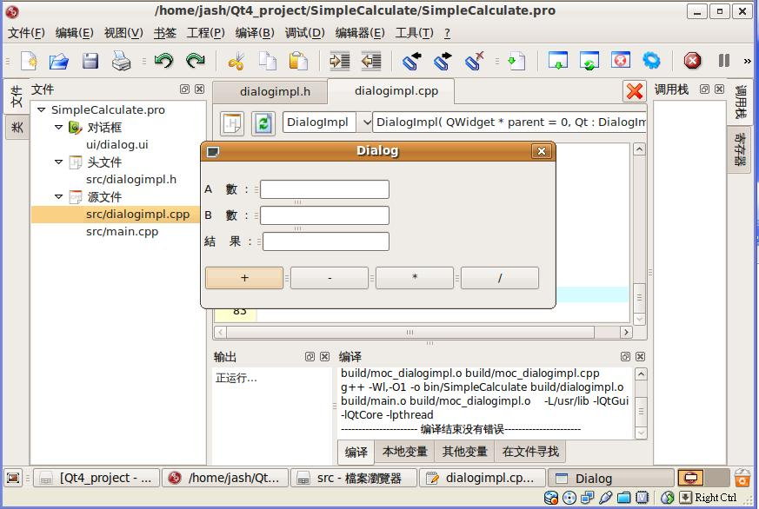
圖二十八：結果圖
- 結論：
看完本次的單元相信各位讀者一定跟作者一樣深深的被QDevelop與QDesigner的簡易與方便性所深深著迷(雖然提示功能疑似有瑕疵)，這也是作者為何會選擇QDevelop和QDesigner為Linux GUI程式開發工具的原因，更希望藉由本次的單元能達到拋磚引玉的效果，讓更多程式愛好者來共襄盛舉，讓想寫Linux程式得新手也可以感受寫程式的快樂，最後附錄內容是本次所有的程式碼，將一並公佈出來，讓讀者朋友，也可以對照比對除錯，另外作者也在Google上申請了一個免費的協作平台網址為『http://sites.google.com/site/ubulinuxqtprogramer/』上面有所有這一系列文章的程式碼供各位讀者下載。
參考文獻：
01. Qt Assistant
02. Qt 4.2 白皮書
03. http://caterpillar.onlyfun.net/Gossip/index.html
04. C++ GUI Programming with Qt 4
05. http://blog.chinaunix.net/u/22935/showart_384229.html
06. http://blog.csdn.net/yousoft/archive/2004/08/07/67869.aspx
07. Object-Oriented Programming and Design Patterns in C++ with Qt 4
08. http://zh.wikipedia.org/
09. Ubuntu 從入門到精通,PCuSER 電腦人,2009
附錄：
main.cpp程式列表
行號 | 程式
01 | #include <QApplication>
02 | #include "dialogimpl.h"
03 | int main(int argc, char ** argv)
04 | {
05 | QApplication app( argc, argv );
06 | DialogImpl win;
07 | win.show();
08 | app.connect( &app, SIGNAL( lastWindowClosed() ), &app, SLOT( quit() ) );
09 | return app.exec();
10 | }

dialogimpl.h程式列表
行號 | 程式
01 | #ifndef DIALOGIMPL_H
02 | #define DIALOGIMPL_H
03 | #include <QDialog>
04 | #include "ui_dialog.h"
05 | class DialogImpl : public QDialog, public Ui::Dialog
06 | {
07 | Q_OBJECT
08 | public:
09 | DialogImpl( QWidget * parent = 0, Qt::WFlags f = 0 );
10 | //step 01 design
11 | QPushButton *p1,*p2,*p3,*p4;//step 02
12 | QLineEdit *e1,*e2,*e3;
13 | private slots:
14 | void slotp1();
15 | void slotp2();
16 | void slotp3();
17 | void slotp4();
18 | };
19 | #endif

dialogimpl.cpp程式列表
行號 | 程式
01 | #include "dialogimpl.h"
02 | #include <QString>
03 | DialogImpl::DialogImpl( QWidget * parent, Qt::WFlags f)
04 | : QDialog(parent, f)
05 | {
06 | setupUi(this);
07 | //step 03
08 | this->p1=pushButton01;//--->"+"
09 | this->p2=pushButton02;//--->"-"
10 | this->p3=pushButton03;//--->"*"
11 | this->p4=pushButton04;//--->"/"
12 | this->e1=lineEdit01;//A 數
13 | this->e2=lineEdit02;//B 數
14 | this->e3=lineEdit03;//結果
15 | }
16 | void DialogImpl::slotp1()
17 | {
18 | QString d1,d2,d3,d4;
19 | double a,b,c;
20 | d1=e1->text();
21 | d2=e2->text();
22 | d3=d1+" + ";
23 | d3+=d2;
24 | d3+=" = ";
25 | a=d1.toDouble();
26 | b=d2.toDouble();
27 | c=a+b;
28 | d4.setNum(c);
29 | d3+=d4;
30 | e3->setText(d3);
31 | }
32 | void DialogImpl::slotp2()
33 | {
34 | QString d1,d2,d3,d4;
35 | double a,b,c;
36 | d1=e1->text();
37 | d2=e2->text();
38 | d3=d1+" - ";
39 | d3+=d2;
40 | d3+=" = ";
41 | a=d1.toDouble();
42 | b=d2.toDouble();
43 | c=a-b;
44 | d4.setNum(c);
45 | d3+=d4;
46 | e3->setText(d3);
47 | }
48 | void DialogImpl::slotp3()
49 | {
50 | QString d1,d2,d3,d4;
51 | double a,b,c;
52 | d1=e1->text();
53 | d2=e2->text();
54 | d3=d1+" * ";
55 | d3+=d2;
56 | d3+=" = ";
57 | a=d1.toDouble();
58 | b=d2.toDouble();
59 | c=a*b;
60 | d4.setNum(c);
61 | d3+=d4;
62 | e3->setText(d3);
63 | }
64 | void DialogImpl::slotp4()
65 | {
66 | QString d1,d2,d3,d4;
67 | double a,b,c;
68 | d1=e1->text();
69 | d2=e2->text();
70 | d3=d1+" / ";
71 | d3+=d2;
72 | d3+=" = ";
73 | a=d1.toDouble();
74 | b=d2.toDouble();
75 | c=a/b;
76 | d4.setNum(c);
77 | d3+=d4;
78 | e3->setText(d3);
79 | }

ui_dialog.h程式列表[自動產生]
行號 | 程式
/********************************************************************************
** Form generated from reading ui file 'dialog.ui'
**
** Created: Sun Feb 14 00:11:20 2010
** by: Qt User Interface Compiler version 4.5.0
**
** WARNING! All changes made in this file will be lost when recompiling ui file!
********************************************************************************/

#ifndef UI_DIALOG_H
#define UI_DIALOG_H

#include <QtCore/QVariant>
#include <QtGui/QAction>
#include <QtGui/QApplication>
#include <QtGui/QButtonGroup>
#include <QtGui/QDialog>
#include <QtGui/QHBoxLayout>
#include <QtGui/QHeaderView>
#include <QtGui/QLabel>
#include <QtGui/QLineEdit>
#include <QtGui/QPushButton>
#include <QtGui/QSpacerItem>
#include <QtGui/QVBoxLayout>

QT_BEGIN_NAMESPACE

class Ui_Dialog
{
public:
QVBoxLayout *verticalLayout;
QHBoxLayout *horizontalLayout;
QLabel *label01;
QLineEdit *lineEdit01;
QHBoxLayout *horizontalLayout_2;
QLabel *label02;
QLineEdit *lineEdit02;
QHBoxLayout *horizontalLayout_3;
QLabel *label03;
QLineEdit *lineEdit03;
QHBoxLayout *horizontalLayout_4;
QSpacerItem *horizontalSpacer;
QPushButton *pushButton01;
QPushButton *pushButton02;
QPushButton *pushButton03;
QPushButton *pushButton04;

void setupUi(QDialog *Dialog)
{
if (Dialog->objectName().isEmpty())
Dialog->setObjectName(QString::fromUtf8("Dialog"));
Dialog->resize(414, 180);
verticalLayout = new QVBoxLayout(Dialog);
verticalLayout->setObjectName(QString::fromUtf8("verticalLayout"));
horizontalLayout = new QHBoxLayout();
horizontalLayout->setObjectName(QString::fromUtf8("horizontalLayout"));
label01 = new QLabel(Dialog);
label01->setObjectName(QString::fromUtf8("label01"));

horizontalLayout->addWidget(label01);

lineEdit01 = new QLineEdit(Dialog);
lineEdit01->setObjectName(QString::fromUtf8("lineEdit01"));

horizontalLayout->addWidget(lineEdit01);

verticalLayout->addLayout(horizontalLayout);

horizontalLayout_2 = new QHBoxLayout();
horizontalLayout_2->setObjectName(QString::fromUtf8("horizontalLayout_2"));
label02 = new QLabel(Dialog);
label02->setObjectName(QString::fromUtf8("label02"));

horizontalLayout_2->addWidget(label02);

lineEdit02 = new QLineEdit(Dialog);
lineEdit02->setObjectName(QString::fromUtf8("lineEdit02"));

horizontalLayout_2->addWidget(lineEdit02);

verticalLayout->addLayout(horizontalLayout_2);

horizontalLayout_3 = new QHBoxLayout();
horizontalLayout_3->setObjectName(QString::fromUtf8("horizontalLayout_3"));
label03 = new QLabel(Dialog);
label03->setObjectName(QString::fromUtf8("label03"));

horizontalLayout_3->addWidget(label03);

lineEdit03 = new QLineEdit(Dialog);
lineEdit03->setObjectName(QString::fromUtf8("lineEdit03"));

horizontalLayout_3->addWidget(lineEdit03);

verticalLayout->addLayout(horizontalLayout_3);

horizontalLayout_4 = new QHBoxLayout();
horizontalLayout_4->setObjectName(QString::fromUtf8("horizontalLayout_4"));
horizontalSpacer = new QSpacerItem(40, 20, QSizePolicy::Expanding, QSizePolicy::Minimum);

horizontalLayout_4->addItem(horizontalSpacer);

pushButton01 = new QPushButton(Dialog);
pushButton01->setObjectName(QString::fromUtf8("pushButton01"));

horizontalLayout_4->addWidget(pushButton01);

pushButton02 = new QPushButton(Dialog);
pushButton02->setObjectName(QString::fromUtf8("pushButton02"));

horizontalLayout_4->addWidget(pushButton02);

pushButton03 = new QPushButton(Dialog);
pushButton03->setObjectName(QString::fromUtf8("pushButton03"));

horizontalLayout_4->addWidget(pushButton03);

pushButton04 = new QPushButton(Dialog);
pushButton04->setObjectName(QString::fromUtf8("pushButton04"));

horizontalLayout_4->addWidget(pushButton04);

verticalLayout->addLayout(horizontalLayout_4);

retranslateUi(Dialog);
QObject::connect(pushButton01, SIGNAL(clicked()), Dialog, SLOT(slotp1()));
QObject::connect(pushButton02, SIGNAL(clicked()), Dialog, SLOT(slotp2()));
QObject::connect(pushButton03, SIGNAL(clicked()), Dialog, SLOT(slotp3()));
QObject::connect(pushButton04, SIGNAL(clicked()), Dialog, SLOT(slotp4()));

QMetaObject::connectSlotsByName(Dialog);
} // setupUi

void retranslateUi(QDialog *Dialog)
{
Dialog->setWindowTitle(QApplication::translate("Dialog", "Dialog", 0, QApplication::UnicodeUTF8));
label01->setText(QApplication::translate("Dialog", "A \346\225\270 :", 0, QApplication::UnicodeUTF8));
label02->setText(QApplication::translate("Dialog", "B \346\225\270 :", 0, QApplication::UnicodeUTF8));
label03->setText(QApplication::translate("Dialog", "\347\265\220 \346\236\234 :", 0, QApplication::UnicodeUTF8));
pushButton01->setText(QApplication::translate("Dialog", "+", 0, QApplication::UnicodeUTF8));
pushButton02->setText(QApplication::translate("Dialog", "-", 0, QApplication::UnicodeUTF8));
pushButton03->setText(QApplication::translate("Dialog", "*", 0, QApplication::UnicodeUTF8));
pushButton04->setText(QApplication::translate("Dialog", "/", 0, QApplication::UnicodeUTF8));
Q_UNUSED(Dialog);
} // retranslateUi

};

namespace Ui {
class Dialog: public Ui_Dialog {};
} // namespace Ui

QT_END_NAMESPACE

#endif // UI_DIALOG_H

moc_dialogimpl.cpp程式列表[自動產生]
行號 | 程式
/****************************************************************************
** Meta object code from reading C++ file 'dialogimpl.h'
**
** Created: Sun Feb 14 00:11:23 2010
** by: The Qt Meta Object Compiler version 61 (Qt 4.5.0)
**
** WARNING! All changes made in this file will be lost!
*****************************************************************************/

#include "../src/dialogimpl.h"
#if !defined(Q_MOC_OUTPUT_REVISION)
#error "The header file 'dialogimpl.h' doesn't include <QObject>."
#elif Q_MOC_OUTPUT_REVISION != 61
#error "This file was generated using the moc from 4.5.0. It"
#error "cannot be used with the include files from this version of Qt."
#error "(The moc has changed too much.)"
#endif

QT_BEGIN_MOC_NAMESPACE
static const uint qt_meta_data_DialogImpl[] = {

// content:
2, // revision
0, // classname
0, 0, // classinfo
4, 12, // methods
0, 0, // properties
0, 0, // enums/sets
0, 0, // constructors

// slots: signature, parameters, type, tag, flags
12, 11, 11, 11, 0x08,
21, 11, 11, 11, 0x08,
30, 11, 11, 11, 0x08,
39, 11, 11, 11, 0x08,

0 // eod
};

static const char qt_meta_stringdata_DialogImpl[] = {
"DialogImpl\0\0slotp1()\0slotp2()\0slotp3()\0"
"slotp4()\0"
};

const QMetaObject DialogImpl::staticMetaObject = {
{ &QDialog::staticMetaObject, qt_meta_stringdata_DialogImpl,
qt_meta_data_DialogImpl, 0 }
};

const QMetaObject *DialogImpl::metaObject() const
{
return &staticMetaObject;
}

void *DialogImpl::qt_metacast(const char *_clname)
{
if (!_clname) return 0;
if (!strcmp(_clname, qt_meta_stringdata_DialogImpl))
return static_cast<void*>(const_cast< DialogImpl*>(this));
if (!strcmp(_clname, "Ui::Dialog"))
return static_cast< Ui::Dialog*>(const_cast< DialogImpl*>(this));
return QDialog::qt_metacast(_clname);
}

int DialogImpl::qt_metacall(QMetaObject::Call _c, int _id, void **_a)
{
_id = QDialog::qt_metacall(_c, _id, _a);
if (_id < 0)
return _id;
if (_c == QMetaObject::InvokeMetaMethod) {
switch (_id) {
case 0: slotp1(); break;
case 1: slotp2(); break;
case 2: slotp3(); break;
case 3: slotp4(); break;
default: ;
}
_id -= 4;
}
return _id;
}
QT_END_MOC_NAMESPACE

